ADAP- Jaunaren Eguna

**Tiempo ordinario: XIII domingo «C»**

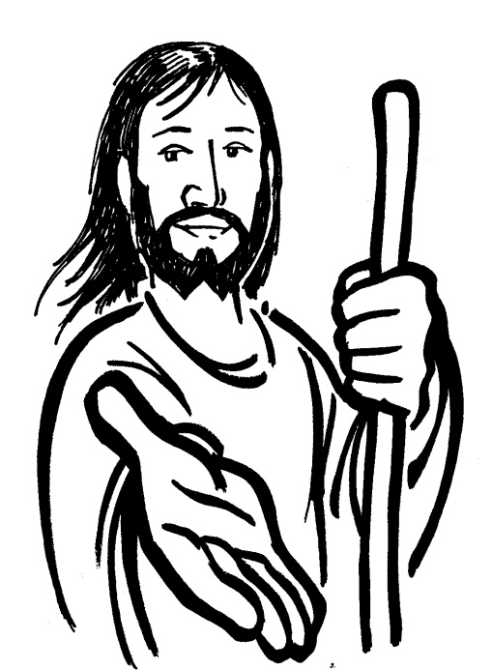

**CELEBRACION DE LA CENA DEL SEÑOR SIN SACERDOTE.**

**DOMINGO XII DEL CICLO C**

¡Bienvenidos al encuentro del Señor!

Hoy hemos escuchado la llamada al encuentro en comunidad, es el Señor quien nos invita. Los domingos, el Señor Resucitado viene a nuestro encuentro. Hoy no podemos celebrar la Eucaristía, pero el Señor Jesús es quien preside nuestro encuentro.

Jesús nos dice en el evangelio “Ven y sígueme”. Si abrimos caminos al amor y a la verdad, entonces seremos seguidores de Jesús.

Canto de entrada

**RITOS INICIALES**

**Saludo**

El Señor Jesús, que nos envía a anunciar la Buena Noticia de la salvación,

está en medio de nosotros.

+ En el nombre del Padre, del Hijo y del Espíritu Santo.

R/. Amen.

**Acto penitencial**

*Reconocemos nuestro pecado, y nos abrimos a la misericordia de Dios:*

* Señor Jesús, Tú que eres el camino que conduce al Padre. SEÑOR, TEN PIEDAD.

* Señor Jesús, Tú que eres la verdad que ilumina los pueblos. CRISTO, TEN PIEDAD.
* Señor Jesús, Tú que eres la vida que renueva el mundo. *SEÑOR, TEN PIEDAD.*

**ALABANZA**

*¡Cómo no ser agradecidos habiendo conocido lo que Dios ha hecho por nosotros! Alabemos al Señor cantando.*

**Gloria…**

**Oremos**

*Pausa.*

Padre de bondad,

nos has hecho hijos e hijas de la luz;

concédenos vivir fuera de las tinieblas

y permanecer en tu amor.

Por nuestro Señor Jesucristo. AMEN.

,

**LITURGIA DE LA PALABRA**



**1 Re 19, 16b.19-21**

**Salmo 15**

**Gal 5, 1.13-18**

**Lc 9, 51-62**

Según el relato del Antiguo Testamento, el profeta Elías llama a Eliseo a ser su discípulo. Eliseo comienza una nueva vida después de desprenderse de todas sus posesiones.

El apóstol Pablo nos dirá, en la segunda lectura, que la libertad es uno de los dones irrenunciables de nuestro ser en Cristo. Esta libertad conlleva el creer en Cristo y andar según el Espíritu.

**Salmo**

*Tú, Señor, eres el lote de mi heredad.*





R/. A- le- lu- ia, a- le- lu- ia, a- le - lu___ - ia!



Habla Señor, que tu siervo escucha.

Tú tienes palabras de vida eterna. R/.

**Escuchad, hermanos, el santo Evangelio según san N.**

**HOMILIA**

**“MOVERSE, ir tras El”**

Las primeras generaciones cristianas nunca olvidaron que ser cristiano es «seguir» a Jesús y vivir como él. Así de claro y sencillo. Este es el tema del pasaje de hoy, por eso le da Lucas tanta importancia a tres dichos de Jesús:

a) «*Seguir*» a Jesús es una metáfora que los discípulos aprendieron por los caminos de Galilea. Para ellos significa en concreto: no perder de vista a Jesús; no quedarse parados lejos de él; caminar, moverse y dar pasos tras él. «*Seguir*» a Jesús exige una dinámica de movimiento. Por eso, el inmovilismo es una enfermedad mortal en cada uno de nosotros y en la Iglesia: mata la pasión por seguir a Jesús compartiendo su vida, su causa y su destino.

b) A Jesús no se le puede seguir buscando seguridad, ni buscando sólo mi interés personal, aunque es legítima la búsqueda de una vida plena, con sabiduría. Lucas subraya que él «*no tiene dónde reclinar la cabeza*». Para seguir a Jesús, hay que ordenar la vida según sus prioridades, lo primero es «*anunciar el reino de Dios*», esto es, vivir según Dios Padre y su proyecto para el mundo. A Jesús no se le puede seguir «*mirando hacia atrás*» pues quien le sigue así, «*no vale para el reino de Dios*».

El instinto por sobrevivir en medio de la sociedad moderna a veces nos lleva a los cristianos a buscar seguridad: a veces afanados por recuperar un apoyo social que va decreciendo. Las comunidades cristianas pierden peso y fuerza para influir en el ambiente. No sabemos «*dónde reclinar la cabeza*». Es el momento de aprender a seguir a Jesús de manera más despojada y vulnerable, pero también más auténtica y real.

Vivimos con frecuencia distraídos por costumbres y obligaciones que provienen del pasado pero no ayudan hoy a generar vida evangélica. Hay quienes se sienten como «*muertos dedicados a enterrar muertos*». Es el momento de volver a Jesús y buscar primero el reino de Dios. Sólo así nos colocaremos en la verdadera perspectiva para entender y vivir la fe cristiana como quería él.

c) Es el momento de buscar una vez más «*vino nuevo en odres nuevos*». Lo pedía Jesús. ¿Qué debo de cambiar, renovar en mi modo de mirar la vida y de hacer para que sea más al estilo de Jesús? ¿Y en nuestra comunidad concreta?

¡Ojalá el Espíritu de Jesús,

que ya está en el mundo y en medio de nosotros,

nos ayude a mirar y ver un nuevo modo de ser!

**ORACION UNIVERSAL**

Unidos a quienes, en todo el mundo, comparten nuestra fe, oremos al Padre por Jesucristo, en el Espíritu Santo.

1. Por el papa Francisco, sucesor del apóstol Pedro, que Dios le bendiga y le dé fuerza en su misión de confirmarnos a todos en la fe y en su preocupación por todas las Iglesias. Roguemos al Señor
2. Por quienes tienen poder, que sean siempre servidores fieles en favor de sus pueblos y garanticen las libertades, entre ellas la libertad religiosa. Roguemos al Señor
3. Por quienes sufren por cualquier causa, que tengan siempre la ayuda que necesitan. Roguemos al Señor
4. Por todos nosotros, que seamos fieles al servicio de Dios y del prójimo por amor. Roguemos al Señor

Oh Dios, Tú que conoces todo cuanto necesitamos, escucha nuestras oraciones y acoge los deseos de quienes creen en ti. Por Jesucristo, nuestro Señor.

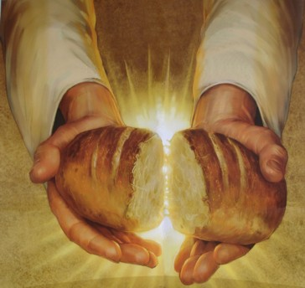**ACCIÓN DE GRACIAS**

Los cristianos nos reunimos en domingo, es un regalo para nosotros. Cada uno venimos a la comunidad con alegría, libremente. Manifestemos nuestra acción de gracias al Señor.

Gracias, Señor, por tu Palabra, gracias, Señor, por tu man jar.

1.- Fuente de fe y de_esperanza, fuente de_eterna cardad.

Dios permanece con noso tros, presencia viva_es su

manjar, donde_el Señor del universo como_alimento se nos da.

Gracias, Señor, por tu Palabra, gracias, Señor, por tu man jar.

2. Llenos de fuerza en su mesa, juntos podremos avanzar

y construir la nueva tierra en la justicia y hermandad.

Dios es la luz de nuestra ruta, El es camino de la paz,

y en el desierto de la vida, Dios es la fuente, el manantial.

Gracias, Señor, por tu Palabra, gracias, Señor, por tu man jar.

3. Hoy su palabra nos congrega con su mensaje fraternal.

Hoy su manjar nos alimenta hacia la Pascua celestial.

Dios peregrina con nosotros, El nos ofrece su amistad,

y en los caminos de la vida siempre nos guía su bondad.

Gracias, Señor, por tu Palabra, gracias, Señor, por tu man jar.

4. Junto a su mesa, los amigos, nuestra familia, nuestro hogar,

junto a su mesa nos ha unido en un abrazo fraternal.

Gloria al Señor que nos reúne en esta fiesta de hermandad.

Gloria al Señor que nos espera en el convite celestial.

Gracias, Señor, por tu Palabra, gracias, Señor, por tu man jar.

**RITO DE LA COMUNIÓN**

Confesar a Jesús, el Señor, tiene implicaciones en nuestra vida; la cruz tomam presencia en la vida: antes de tomar el pan fuerza para los días difíciles, diganos juntos la oración: PADRE NUESTRO

Jesús nos anunció que somos hijos e hijas de Dios, por ello antes de participar de la misma mesa, manifestemos nuestro compromiso con la paz.

¡Démonos fraternalmente la paz!

Éste es el Cordero de Dios, que quita el pecado del mundo.

Dichosos los invitados a la cena del Señor.

Señor, no soy digno de que entres en mi casa,

pero una palabra tuya bastará para sanarme.

Amén.

**Oremos**

*Pausa.*

El Pan de la Vida que hemos recibido, Señor, nos fortalezca para la vida,

para que unidos a ti

demos frutos de amor

para bien del mundo.

Por Jesucristo nuestro Señor. AMEN.

**RITO DE CONCLUSIÓN**

El Señor nos bendiga y nos guarde.

Vuelva su mirada sobre nosotros y nos conceda la paz.

Canto de envío o canto final si hubiera

Recibamos la bendición del Señor, para volver a la vida cotidiana. Teniendo como referencia nuestro ser cristiano, actuemos como seguidores de Jesús en todas las facetas de nuestra vida.

Podemos ir en paz.

Demos gracias a Dios.